2023年3月吉日

お取引先・関係者 各位

ダイヤマーケットクリエーション株式会社

本社移転のお知らせ（第一報）

拝啓 時下益々ご清栄のこととお慶び申し上げます。また、平素は格別のご高配を賜り厚く御礼申し上げます。
さて、この度弊社では、本社を下記の通り移転し、現在の本社（東京都千代田区内幸町2丁目1番1号）とDM三井製糖ホールディングス株式会社（東京都中央区日本橋箱崎町36番2号）は１箇所に集約することになりましたので、謹んでご案内申し上げます。
今後とも倍旧のご支援、ご愛顧を賜りますよう宜しくお願い申し上げます。
敬具
記

【移転先営業開始日】 2023年5月8日(月)
【新住所】 東京都港区芝五丁目26番16号 Mita S-Garden
【新電話･FAX番号】 決まり次第、改めてお知らせいたします。
【交通案内】

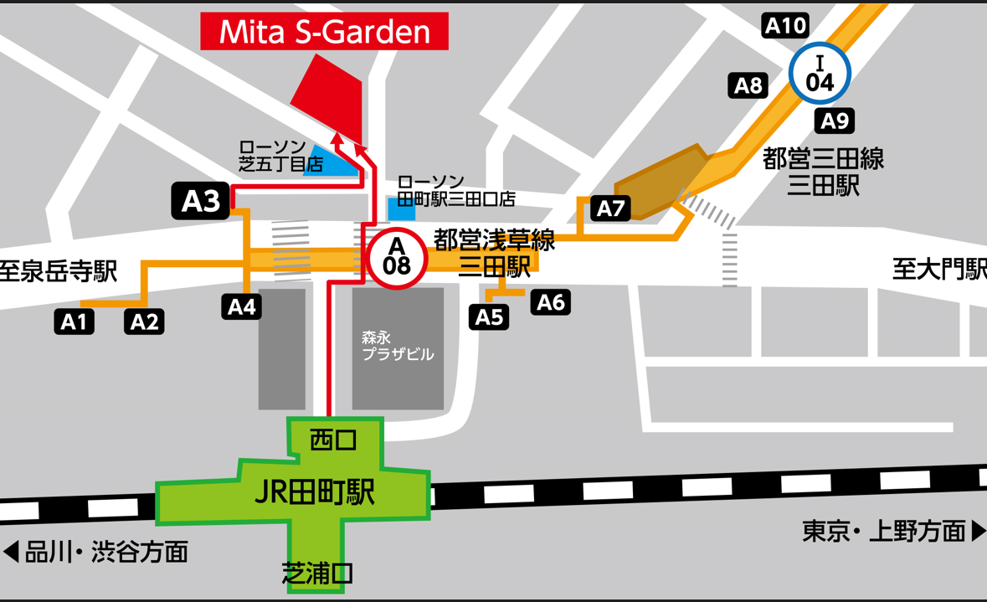

都営地下鉄三田線・浅草線「三田」駅A3出口より徒歩2分
JR「田町」駅西口（三田口）徒歩3分
以上

